Strategi Peningkatkan Pendapatan Kelompok Nelayan Rumput Laut Melalui Diversifkasi dan Pemasaran Produk Olahan Berbahan Dasar Rumput Laut  Ramad Arya Fitra^{1*}, Sarimuddin², Surianto Ilham³, Sri Rezeki⁴, Zulman⁵, Nur Anisa⁶, Simun Sukrin⁷, La Sudarman⁸  ¹⁾Pendidikan Biologi, Universitas Sembilanbelas November Kolaka  ^{2,5)}Ilmu Komputer, Universitas Sembilanbelas November Kolaka  ³⁾S1 Akuntansi, Universitas Sembilanbelas November Kolaka  ^{4,6,7)}Ilmu Kelautan, Universitas Sembilanbelas November Kolaka  ⁸⁾D4 Manajemen Pemasaran Internasional, Politeknik Baubau  Article history  Received : diisi oleh editor  Revised : diisi oleh editor  Accepted : diisi oleh editor  *Corresponding author  Ramad Arya Fitra  Email : ramadbio12@gmail.com | Abstrak  Desa Tanailandu merupakan merupakan desa yang berada di Kabupaten Buton Tengah penghasil rumput laut. Rumput laut dikembangkan dengan memanfaatkan sepanjang Pantai desa oleh kelompok nelayan masyarakat setempat. Namun minimnya pengetahuan tentang olahan rumput laut yang bisa meningkatkan nilai ekonomi rumput laut. Selama ini rumput laut yang dipanen kemudian dikeringkan dengan cara dijemur setelah itu dijual dengan harga yang tergolong murah. Tujuan pengabdian ini adalah berupa strategi peningkatan pendapatan kelompok nelayan rumput laut melalui diversifikasi produk dan pemasaran produk olahan berbahan dasar rumput laut. Kegiatan dilaksanakan mulai dari 20 Agustus sampai 14 September 2024, mitra sasaran sebanyak 20 orang yang merupakan salah satu kelompok nelayan di Desa Tanailandu. Metode pelaksanaan kegiatan pengabdian ini antara lain: sosialisaasi, pelatihan bidang kemasyarakatan, pelatihan bidang produksi, evaluasi dan keberlanjutan program kegiatan. Hasil yang dicapai dari kegiatan pelatihan bidang sosial kemasyarakatan adalah meningkatnya pemahaman terkait diversifikasi produk bahan olahan rumput laut serta pelatihan cara pengemasan dan promosi hasil olahan rumput laut. Selain itu, hasil pelatihan bidang produksi berfokus pada penerapan teknologi dan inovasi pengemasan produk serta brending olahan rumput laut dan pendampingan kepada mitra dalam penerapan teknologi dan inovasi pemasaran penjualan online olahan rumput laut berupa hasil olahan antara lain : keripik rumput laut, stik rumput laut, bakso rumput laut, dodol rumput laut, kue bolu rumput laut, agar-agar dan mie rumput laut. Hasil olahan tersebut diolah menggunakan mesin. Adapun pemasaran online berpua website pemasaran yang dibuat oleh tim abdimas. Hasil evaluasi menunjukkan bahwa Tingkat pemahaman mitra terkait bidang sosial kemasyarakatan dan bidang produksi mencapai 100%.  Kata Kunci: diversifikasi, olahan, rumput laut  Abstract  Tanailandu Village is a village located in Central Buton Regency that produces seaweed. Seaweed was developed by utilizing along the village beach by local community fishing groups. However, there is a lack of knowledge about processed seaweed that can increase the economic value of seaweed. So far, the harvested seaweed is then dried by drying it in the sun, after which it is sold at a relatively low price. The purpose of this service is in the form of a strategy to increase the income of seaweed fishermen groups through product diversification and marketing of processed seaweed-based products. The activity was carried out from August 20 to September 14, 2024, with a target partner of 20 people who are one of the fishermen groups in Tanailandu Village. The methods of implementing this service activity include: socialization, community training, production training, evaluation and sustainability of activity programs. The results achieved from the training activities in the social sector of the community are an increase in understanding related to the diversification of seaweed processed products and training on how to package and promote seaweed processed products. In addition, the results of the training in the production sector focus on the application of technology and innovation in product packaging and branding of processed seaweed and assistance to partners in the application of technology and innovation in the marketing of processed seaweed online sales in the form of processed products, including: seaweed chips, seaweed sticks, seaweed meatballs, seaweed dodol, seaweed sponge cakes, jelly and seaweed noodles. The processed products are processed using machines. The online marketing is a marketing website created by the community service team. The results of the evaluation showed that the level of understanding of partners related to the social and social fields and the production field reached 100%.  Keywords: diversification, processing, seaweed
 | Copyright © 20xx Author. All rights reserved

PENDAHULUAN
Kabupaten Buton Tengah adalah salah satu daerah pesisir yang ada di Sulawesi Tenggara yang memiliki potensi sumber daya hayati laut. Kabupaten Buton Tengah menjadi salah satu penghasil rumput laut di Sulawesi Tenggara. Pada tahun 2023 Kabupaten Buton Tengah berkontribusi sekitar 20.154 ton rumput laut dari 272.325 ton produksi rumput laut Sulawesi Tenggara (BPS, 2020). Sacara umum jenis rumput laut yang dibudidayakan oleh nelayan rumput laut di Kabupaten Buton Tengah adalah jenis Euchema cottoni. Jenis ini dibudidayakan oleh nelayan karena memiliki nilai harga jual tinggi karena dapat menghasilkan karagenan. Karagenan banyak dimanfaatkan dalam berbagai produk konsumsi (Hudi, 2017). Selain itu jenis Euchema Cottoni memiliki nilai ekonomis yang tinggi karena terdapat beberapa olahan yang dapat dimanfaatkan pada bidang pangan maupun non pangan.
Desa Tanailandu Kecamatan Mawasangka adalah daerah wilayah pesisir yang sebagian besar masyarakatnya berprofesi sebagai nelayan budidaya rumput laut. Masyarakat Desa Tanailandu menjadikan budidaya rumput sebagai mata pencaharian utama (Saputu et al., 2020). Berdasarkan hasil survey pada lokasi mitra, ditemukan bahwa dalam memanfaatkan hasil budidaya rumput laut nelayan menjual hasil panen rumput laut hanya dalam kering kepada pedagang yang datang di desa tersebut. Saat ini hasil pendapatan panen rumput laut rata-rata tiap tahun 50 ton dengan pendapatan rata-rata yang diperoleh berkisar Rp 1.500.000 – 2.000.000 perorang. Sementara, rumput laut dapat dijadikan sebagai olahan makanan yang bermanfaat untuk meningkatkan pendapatan para nelayan rumput laut. Sehubungan dengan hal tersebut maka pemberdayaan nelayan rumput laut dapat dijabarkan dalam tiga garis besar yaitu pertama, upaya pengembangan kapasitas kelompok nelayan rumput laut dalam meningkatkan pengetahuan mereka agar bisa mandiri dalam peningkatan nilai tambah produk makanan berbahan dasar rumput. Kedua adalah peningkatan pengetahuan tentang branding hasil produk olahan rumput laut dengan memfasilitasi pembuatan kemasan produk yang menarik dan berkualitas. Ketiga yaitu pendampingan pemasaran, promosi, pembuatan layanan penjualan online menggunakan website mandiri sebagai oleh-oleh khas Desa Tanailandu. Jika ini terlaksana maka akan mampu meningkatakan rata-rata pendapatan mitra dari Rp 1.500.000 sampai 2.000.000 memjadi Rp 4.000.000 sampai Rp 5.000.000. Dengan melihat potensi olahan rumput laut yang besar serta adanya permasalahan yang ada.
Masyarakat mitra kelompok nelayan pembudidaya rumput laut Desa Tanailandu dalam keseharian melakukan usaha budidaya rumput laut dengan memanfaatkan garis pantai yang cukup luas dengan didukung dengan kondisi perairan laut yang masih terjaga, sebagai potensi dan keberlanjutan usaha budidaya rumput laut. Selain itu, adanya dukungan aparat desa setempat maka kegiatan budidaya rumput laut diharapkan mampu meningkatkan pendapatan nelayan rumput laut. Mitra nelayan rumput laut banyak digeluti oleh ibu-ibu yang saling mendukung mulai dari proses penyiapan bibit serta penanaman dan pemeliharaan. Dengan melihat partisipasi dari kaum perempuan yang tinggi maka tim pengabdian masyarakat berdiskusi, dan menerima masukan tentang jenis olahan makanan berbahan dasar rumput laut yang berpotensi dikembangkan sebagai aneka oleh-oleh Desa yang dapat meningkatkan pendapatan nelayan rumput laut. Selama ini lebih banyak kegiatan mitra berfokus pada pembibitan yaitu mengikat bibit yang akan ditanam di lokasi pembudidayaan.
Selain itu, kurangnya pengetahuan dan keterampilan masyarakat mitra tentang pengolahan rumput laut menjadi aneka produk makanan dan inovasi produk rumput laut, dan kurangnya pengtahuan terkait pemasaran online produk berbahan dasar rumput laut yang memiliki nilai ekonomis tinggi. Hasil pengabdian terdahulu yang dilakukan oleh Syarifuddin et al., (2018), bahwa kelompok usaha memperoleh pemahaman diversifikasi olahan rumput laut. Selain itu peserta menyadari pentingnya keamanan pangan dalam proses produksi, pemilihan jenis kemasan yang tepat dan mengetahui cara penggunaan kemasan vakum. Bahkan, peserta juga menyadari pentingnya kemasan yang menarik dalam memasarkan produk olahan dan cara memasarkan produk olahan berbahan dasar rumput laut. Oleh sebab itu pengabdian masyarakat diversifikasi olahan rumput laut diharapkan dapat menjadikan kegiatan produktif yang mampu menjadi sumber pendapat utama dalam kegitaan usaha di bidang rumput laut Desa Tanailandu. Tujuan dari kegiatan PKM ini adalah meningkatkan pendapatan ekonomi nelayan rumput laut dengan memberikan pendampingan dan pelatihan olahan berbahan dasar rumput laut serta pendampingan branding kemasan produk serta pemasaran, promosi olahan produk secara online dan berkelanjutan.

METODE PELAKSANAAN
Secara sistematis, pelaksanaan kegiatan pengabdian ini antara lain : sosialisasi kebutuhan yang dilaksanakan pada tanggal 20 Agustus 2024, pelatihan dan pendampingan dilaksanakan selama 2 bulan mulai dari 1 September – 14 September 2024, dibagi menjadi 2 pelatihan, berupa pelatihan bidang sosial kemasyarakatan dan pelatihan bidang produksi. Evaluasi kegiatan dilaksanakan pada tiap akhir kegiatan pendampingan. Evaluasi pelatihan bidang sosial kemasyarakatan dilaksanakan tanggal 7 September 2024. Evaluasi kegiatan bidang produksi dilaksanakan pada tanggal 14 September 2024. Tahap terakhir adalah keberlajutan program. pada kegiatan ini adalah mitra mengetahui dan mampu menerapkan digital marketing yang bertujuan untuk mampu mempromosikan dan dapat berkomunikasi langsung dengan penjual. PKM ini dilaksanakan pada bulan Agustus sampai dengan September 2024 di Desa Tanailandu Kabupaten Buton Tengah dengan sasaran kelompok nelayan yang berjumlah 20 orang. Adapun langkah-langkah pengabdian dalam kegiatan ini adalah seperti gambar berikut:
Sosialisasi Kegiatan
Pelatihan : Bidang Sosial Kemasyarakatan & Bidang Produksi
Evaluasi
Keberlangsungan Program

Gambar 1. Tahapan Kegiatan Pengabdian Masyarakat
Sosialisasi, pada tahapan ini sosialisasi dilakukan kepada mitra kelompok nelayan rumput laut dengan menyampaikan materi diversikasi olahan makan berbahan dasar rumput laut dan kegiatan-kegiatan yang akan dilakukan selama pelaksanaan kegiatan pengabdian masyarakat. Sosialisasi dilakukan dengan menggunakan metode ceramah dan diskusi. Pelatihan bidag sosial kemasyarakatan, kegiatan ini berupa pelatihan dan pendampingan diversifikasi olahan makanan berbahan dasar rumput laut, pelatihan cara pengemasan dan promosi hasil produk olahan rumput laut bagi mitra kelompok nelayan, monitoring dan evaluasi kegiatan pelatihan yang telah dilakukan berupa tingkat pengetahuan dan keterampilan mitra. Pelatihan Bidang Produksi, pada tahap ini kegiatan yang dilakukan antara lain: penerapan teknologi dan inovasi pengemasan produk serta branding kemasan olahan produk makanan berbahan dasar rumput laut, pendampingan kepada mitra dalam penerapan teknologi dan inovasi pemasaran (penjualan) online produk olahan rumput laut dan monitoring dan evaluasi pendapatan mitra sebelum dan setelah penerapan teknologi dan inovasi pemasaran. Evaluasi, tahapan ini merupakan kegiatan dengan tujuan untuk mengukur keberhasilan program dan rencana tindak lanjut program. Keberlanjutan program, pada kegiatan ini adalah mitra mengetahui dan mampu menerapkan digital marketing yang bertujuan untuk mampu mempromosikan dan dapat berkomunikasi langsung dengan penjual. Selanjutnya terbetuk UMKM Desa yang fokus pada pengolahan makan berbahan dasar rumput laut.

HASIL PEMBAHASAN
Sosialisai Kegiatan
Sosialisasi merupakan proses belajar seorang anggota masyarakat untuk mengenal dan menghayati kebudayaan masyarakat dalam lingkungannya (Herdiana, 2018). Sosialisasi merulpakan suatu cara memberikan pemahaman tentang cara penggunaan objek yang kita gunakan sehingga kita dapat melrasakan manfaat dari objelk tersebut (Sudarman, et al., 2022). Sosialisasi ini memberikan pemahaman dan pengetahuan awal terkait strategi peningkatan pendapatan kelompok nelayan rumput laut melalui diversifikasi dan pemasaran produk olahan berbahan dasar rumput laut. Kegiatan ini dilaksanakan pada tanggal 20 Agustus 2024 untuk menentukan persiapan awal dan kesediaan serta apa saja yang perlu dipersiapkan saat kegiatan pengabdian pasca sosialisasi nanti. Adapun hasil dari kegiatan sosialisasi adalah untuk pelaksanaan kegiatan nanti akan dilaksanakan 2 kegiatan pelatihan. Yaitu pelatihan sosial bidang kemasyarakatan dan pelatihan bidang produksi rumput laut. Pelatihan bidang sosial kemasyarakatan berfokus pada pendampingan diversifikasi produk bahan olahan rumput laut serta pelatihan cara pengemasan dan promosi hasil olahan rumput laut. Sedangkan pelatihan bidang produksi berfokus pada penerapan teknologi dan inovasi pengemasan produk serta brending olahan rumput laut dan pendampingan kepada mitra dalam penerapan teknologi dan inovasi pemasaran penjualan online olahan rumput laut.
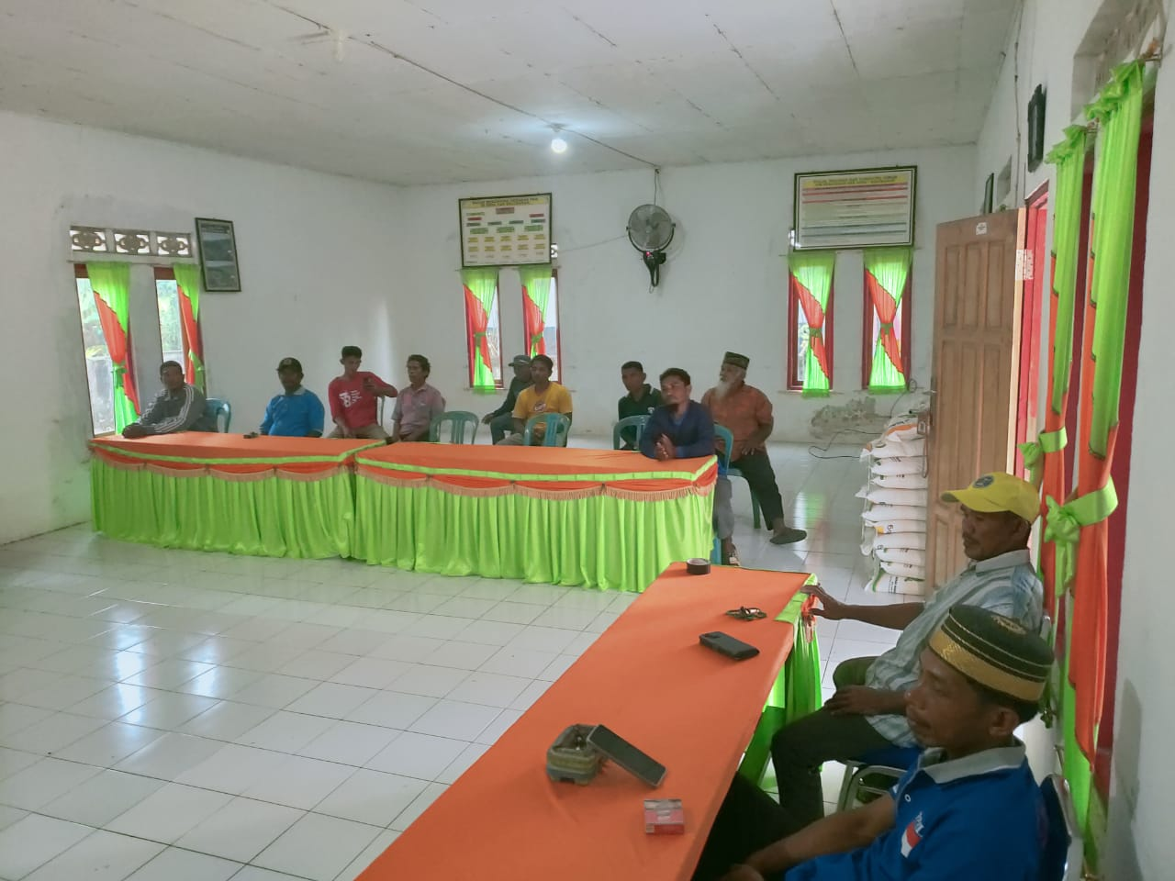

Gambar 1. Dokumentasi Kegiatan Sosialisasi
Pelatihan Bidang Sosial Kemasyarakatan
Pelatihan bidang sosial kemasyarakatan berfokus pada pendampingan diversifikasi produk bahan olahan rumput laut serta pelatihan cara pengemasan dan promosi hasil olahan rumput laut. Strategi diversifikasi adalah suatu upaya mencari dan mengembangkan produk atau pasar yang baru, atau keduanya, dalam rangka mengejar pertumbuhan, peningkatan penjualan, profitabilitas, dan fleksibilitas (Tjipjono, 2007). Dengan melakukan diversifikasi produk, suatu perusahaan dapat mengandalkan berbagai produk, sehingga apabila suatu produk mengalami penurunan pendapatan, maka dapat diatasi oleh produk yang lainnya (Sudarman, 2023). Selain diversifikasi produk, kelompok nelayan juga diberikan pelatihan tentang cara pengemasan dan promosi hasil olahan rumput laut.
Salah satu strategi mempertahankan konsumen agar konsumen tidak lari kepada merek lain yaitu dengan cara meningkatkan daya tarik produk, dengan cara memperbarui kemasan yang inovatif dan label yang mudah di ingat. Karena kemasan produk dan label produk berpengaruh untuk menarik perhatian konsumen. Sehingga tidak jarang keputusan pembelian terjadi hanya karena terpengaruh oleh kemasan produk dan label produk yang menarik (Adiharyanto & Zuhdi, 2015). Masyarakat saat ini cenderung menyukai hal-hal yang berbau visual, menciptakan sebuah outlet dengan tampilan dan lingkungan yang menarik bisa menjadi pilihan cara untuk meningkatkan penjualan sebagai cara untuk meningkatkan promosi hasil olahan (Setiyorini et al., 2018).
Kegiatan ini dilaksanakan pada tanggal 1-7 September 2024. Kegiatan ini memberikan pendampingan serta memberikan pengetahuan tentang pendampingan diversifikasi produk bahan olahan rumput laut serta pelatihan cara pengemasan dan promosi hasil olahan rumput laut kepada mitra. Hasil yang dicapai dari kegiatan ini adalah meningkatnya pemahaman mitra terkait fokus yang dibahas. Mitra mampu memahami materi yang disampaikan oleh tim pengabdi. Hal tersebut dapat dilihat dari hasil evaluasi kegiatan pada tabel dibawah ini.

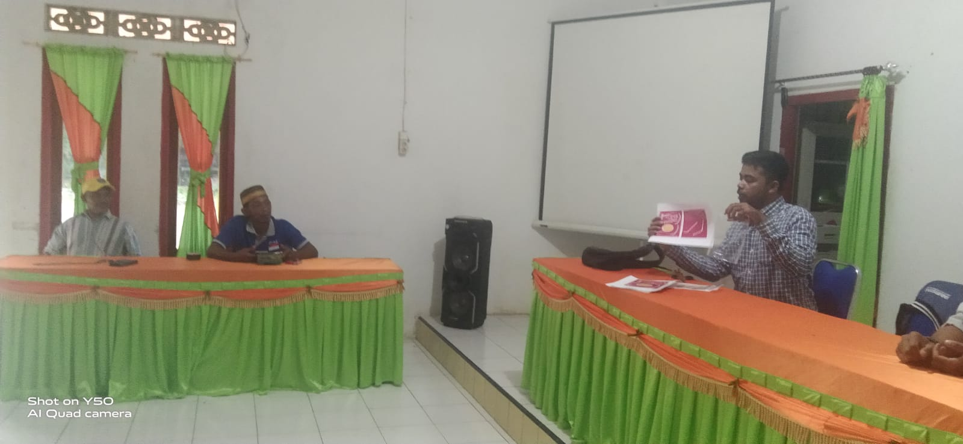
Gambar 2. Dokumentasi Pelatihan Bidang Sosial Kemasyarakatan
Adapun tabel hasil evaluasi pelatihan bidang sosial kemasyarakatan berfokus pada pendampingan diversifikasi produk bahan olahan rumput laut serta pelatihan cara pengemasan dan promosi hasil olahan rumput laut

Tabel 1. Hasil evaluasi kegiatan pelatihan bidang sosial kemasyarakatan
No | Pernyataan | Tidak  Paham | Kurang  Paham | Paham | Jumlah
1 | Seberapa paham Anda tentang berbagai olahan rumput laut | 0 | 0 | 20 | 20
2 | Seberapa penting diversifikasi produk bagi pengembangan usha rumput laut | 0 | 0 | 20 | 20
3 | Apakah Anda pernah mengikuti pelatihan tentang pengemasan produk olahan rumput laut | 0 | 0 | 20 | 20
4 | Seberapa efektif Anda merasa promosi dapat meningkatkan penjualan produk olahan rumput laut | 0 | 0 | 20 | 20
5 | Seberapa sering Anda menggunakan teknik promosi seperti diskon atau bundling produk | 0 | 0 | 20 | 20
 | Total | 0 | 0 | 20 | 20
 | Persentase Tingat Pemahaman Mitra | 0% | 0% | 100%

Tabel 1 diatas menunjukan bahwa hasil evaluasi tingkat pemahaman mitra pengabdian terkait pendampingan serta memberikan pengetahuan tentang pendampingan diversifikasi produk bahan olahan rumput laut serta pelatihan cara pengemasan dan promosi hasil olahan rumput laut kepada mitra kategori paham mencapai 100%.
Pelatihan Bidang Produksi
Pelatihan bidang produksi berfokus pada penerapan teknologi dan inovasi pengemasan produk serta brending olahan rumput laut dan pendampingan kepada mitra dalam penerapan teknologi dan inovasi pemasaran penjualan online olahan rumput laut. kemasan merupakan perlengkapan utama untuk melindungi sebuah produk dan juga berfungsi sebagai bagian dari alat bauran marketing untuk menyampaikan pesan komunikasi grafis dan brand bersama dengan produk itu sendiri langsung kepada konsumen (Irhandayaningsih, 2018). Inovasi produk sebagai suatu produk atau jasa baru yang diperkenalkan ke pasar untuk memenuhi kebutuhan pasar (Roykhan et al., 2022). Kekuatan brand atau brand telah mengikat loyalitas pelanggan sehingga menghantarkan keberhasilan bisnis, ketangguhan dan produk yang bersaing. Brand dengan segala kekuatannya memiliki makna yang berbeda-beda dengan tujuan yang berbeda pula (Nastain, 2017). Pemasaran online sebagai usaha-usaha untuk memasarkan produk dan jasa dan membangun hubungan dengan pelanggan melalui media Internet (Kotler dan Keller, 2013).
Mitra diberikan penjelasan terkait teknologi berupa mesin yang digunakan untuk mengolah rumput laut menjadikannya sebagai produk baru dengan berbagai varian. Langkah-langkah pengoperasian mesin pengemas produk olahan, mesin pengaduk olahan rumput laut serta mixer pembuat adonan. Hasil yang diperoleh adalah sebagai berikut. Mesin pengemas produk olahan, melalui alat ini, mitra dapat dengan mudah mengemas produk dalam plastik. Selain itu, mesin ini juga dapat menyegel produk secara otomatis tanpa perlu campur tangan manusia. Mesin pengaduk olahan rumput laut, melalui alat ini, mitra dapat dengan mudah mengolah produk olahan rumput laut menjadi aneka jenis makanan seperti dodol,brownies,mie,bakso keripik rumput laut tanpa ganti pengaduk lagi. Keunggulan lain alat ini yaitu kecepatan dapat diatur sesuai kebutuhan. Mixer pembuat adonan, melalui alat ini mitra dapat dengan mudah membuat keripik, brownies dan dodol dan mie rumput laut. Alat ini juga memiliki kecepatan 280 rpm mitra dapat mengaduk olahan makanan berbahan dasar rumput laut cukup hanya 3 atau 5 menit saja. Adapun teknologi yang digunakan dapat dilihat pada gambar 3, 4 dan 5 berikut.
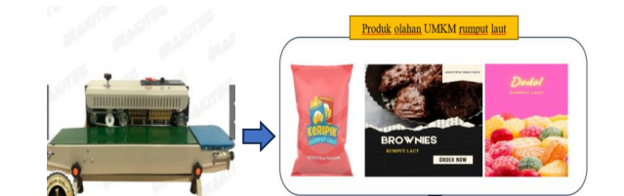
Gambar 3. Mesin pengemas produk olahan

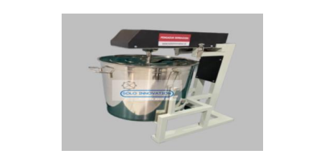
Gambar 4. Mesin pengaduk olahan rumput laut

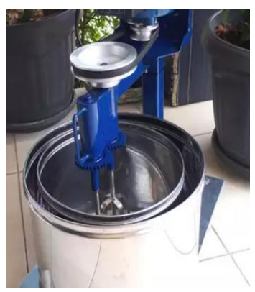
Gambar 5. Mixer pembuat adonan
Setelah pendampingan terkait pelatihan bidang produksi berfokus pada penerapan teknologi dan inovasi pengemasan produk serta brending olahan rumput laut dan pendampingan kepada mitra dalam penerapan teknologi dan inovasi pemasaran penjualan online olahan rumput laut. Hasil olahan menggunakan teknologi yang ditawarkan dapat dilihat pada tabel 2 berikut.
Tabel 2. Hasil Olahan Berbahan Dasar Rumput Laut Menggunakan Teknologi
No | Nama Produk Olahan | Deskripsi Produk | Gambar Produk
1 | Keripik Rumput Laut | Merupakan camilan renyah yang terbuat dari lembaran rumput laut yang dikeringkan, serta diproses menggunakan mesin kemudian diolah menggunakan mesin dan digoreng hingga garing. Biasanya dibumbui dengan garam, cabai, atau rasa lain yang gurih. Teksturnya ringan dan renyah, cocok dinikmati sebagai camilan sehari-hari. Kaya akan nutrisi seperti serat dan mineral dari rumput laut. | 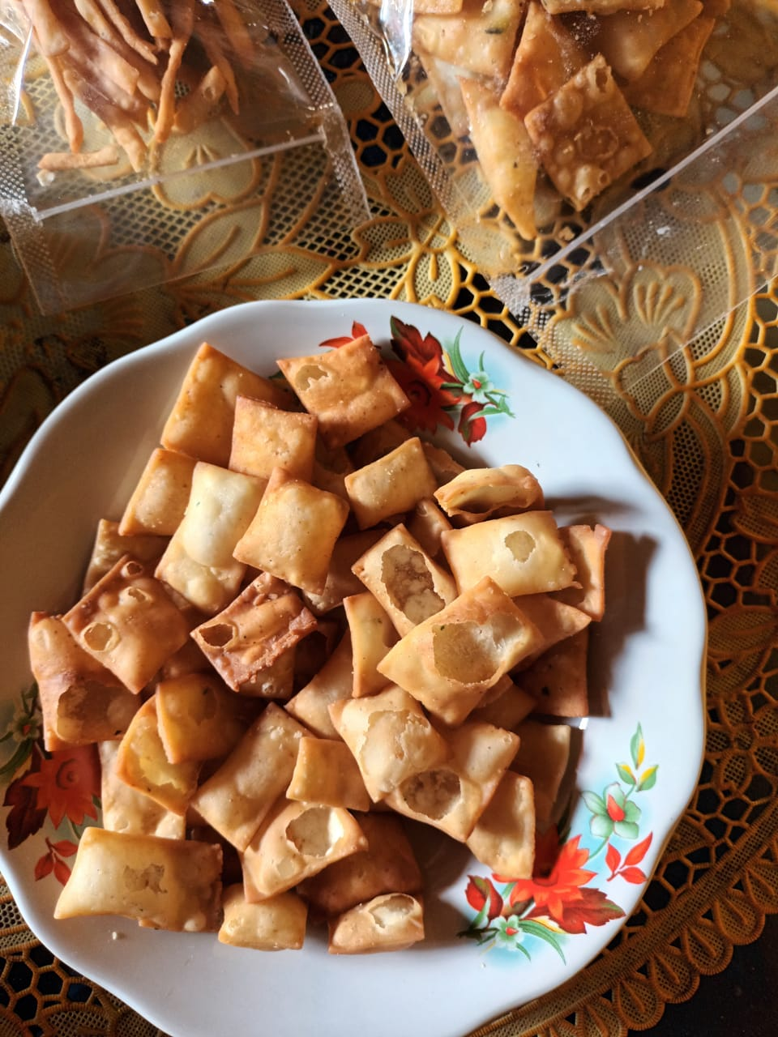
2 | Stik Rumput Laut | Merupakan camilan berbentuk batang tipis yang terbuat dari campuran rumput laut dan tepung. Diolah menggunakan mesin. Teksturnya renyah dengan rasa gurih khas rumput laut, seringkali dipadukan dengan bumbu-bumbu seperti bawang, cabai, atau keju. Stik ini menjadi pilihan camilan sehat karena mengandung serat dan mineral alami dari rumput laut. | 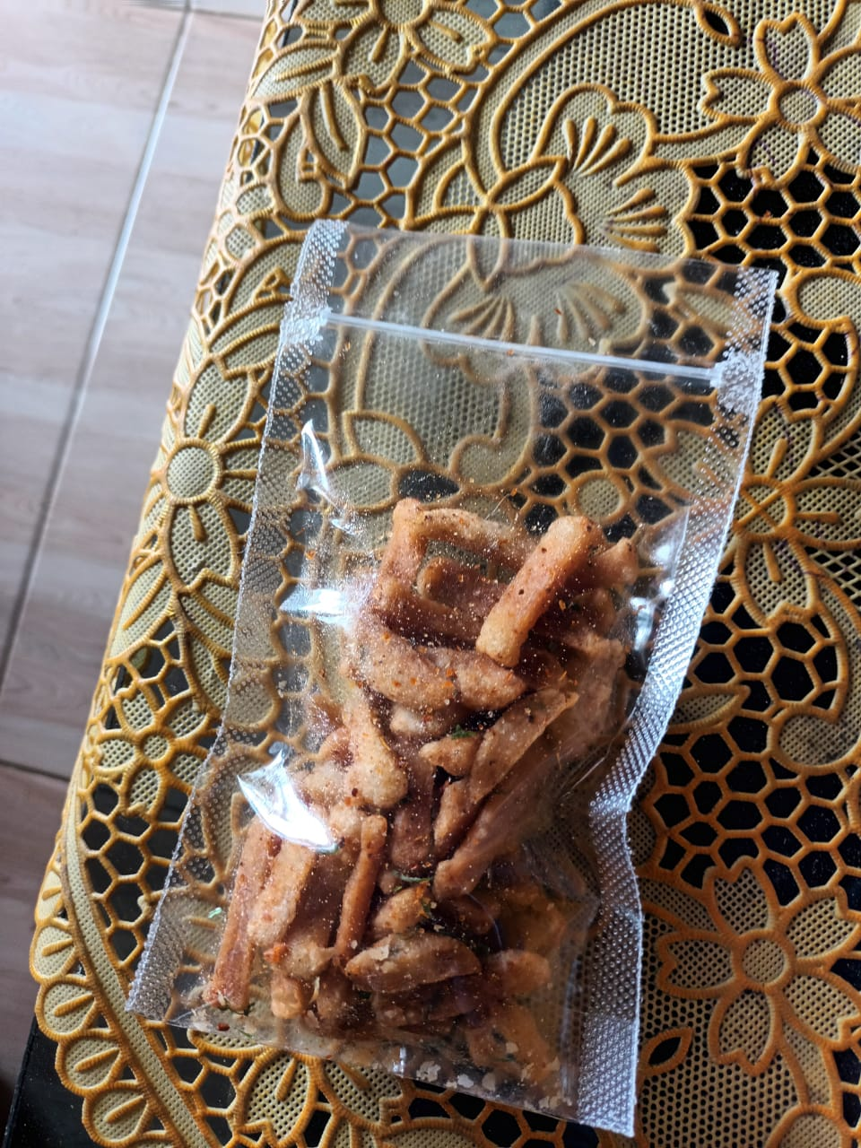
3 | Bakso rumput laut | Merupakan bola daging yang dicampur dengan rumput laut cincang, memberikan rasa gurih alami dan tekstur kenyal. Biasanya dibuat dari daging sapi, ayam, atau ikan, dengan tambahan rumput laut yang kaya akan mineral dan serat. Diolah menggunakan mesin. Bakso ini cocok disantap dengan kuah hangat atau digoreng, menawarkan alternatif bakso yang lebih sehat dan bernutrisi | 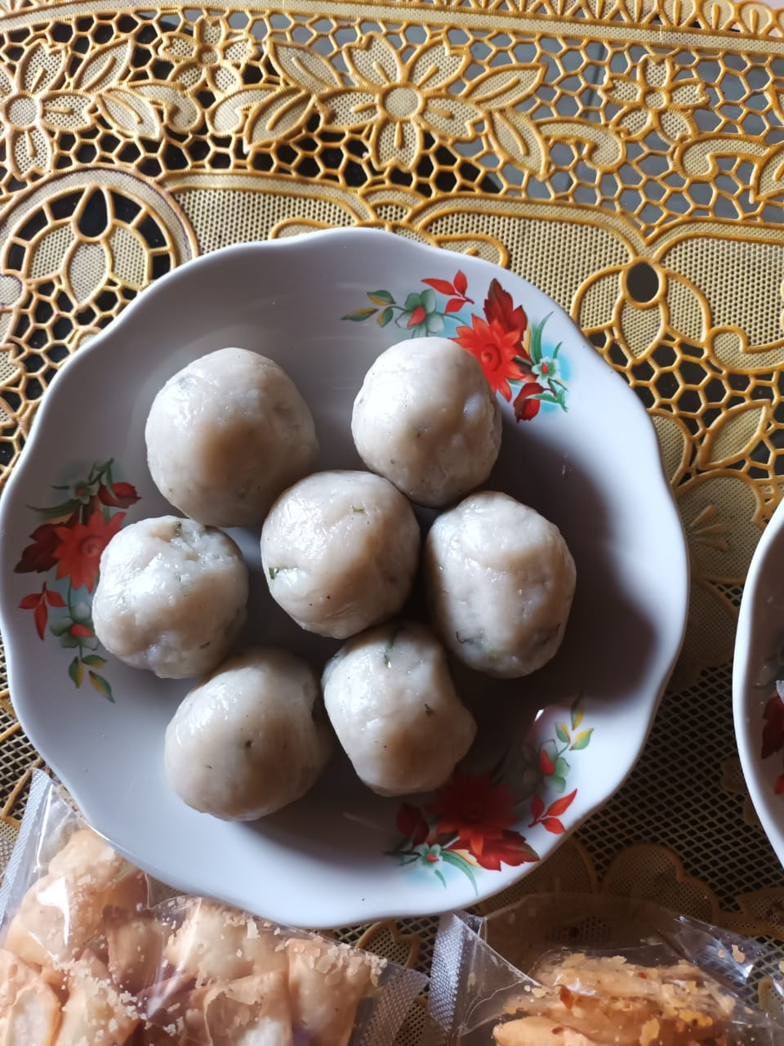
4 | Dodol rumput laut | Merupakan camilan tradisional berbentuk manisan kenyal yang terbuat dari campuran rumput laut, tepung ketan, dan gula. Rumput laut memberikan rasa khas dan aroma laut yang unik, serta menambah kandungan serat dan mineral. Teksturnya lembut dan legit, dengan cita rasa manis. Juga diolah menggunakan mesin. | 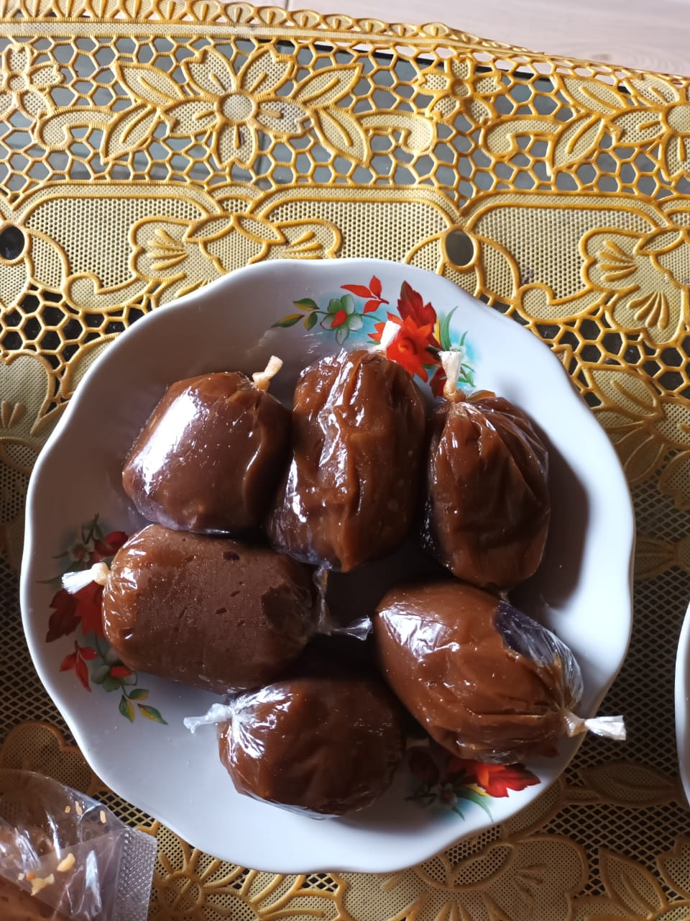
5 | Kue Bolu rumput laut | Kue lembut dan empuk yang dibuat dengan campuran rumput laut, memberikan cita rasa unik dan aroma laut yang khas. Rumput laut yang digunakan bisa dalam bentuk bubuk atau pasta, dicampur ke dalam adonan bolu, sehingga menghasilkan warna hijau alami. Kue ini memiliki rasa manis ringan dan tekstur lembut, serta kaya akan nutrisi dari rumput laut. Diolah menggunakan mesin. | 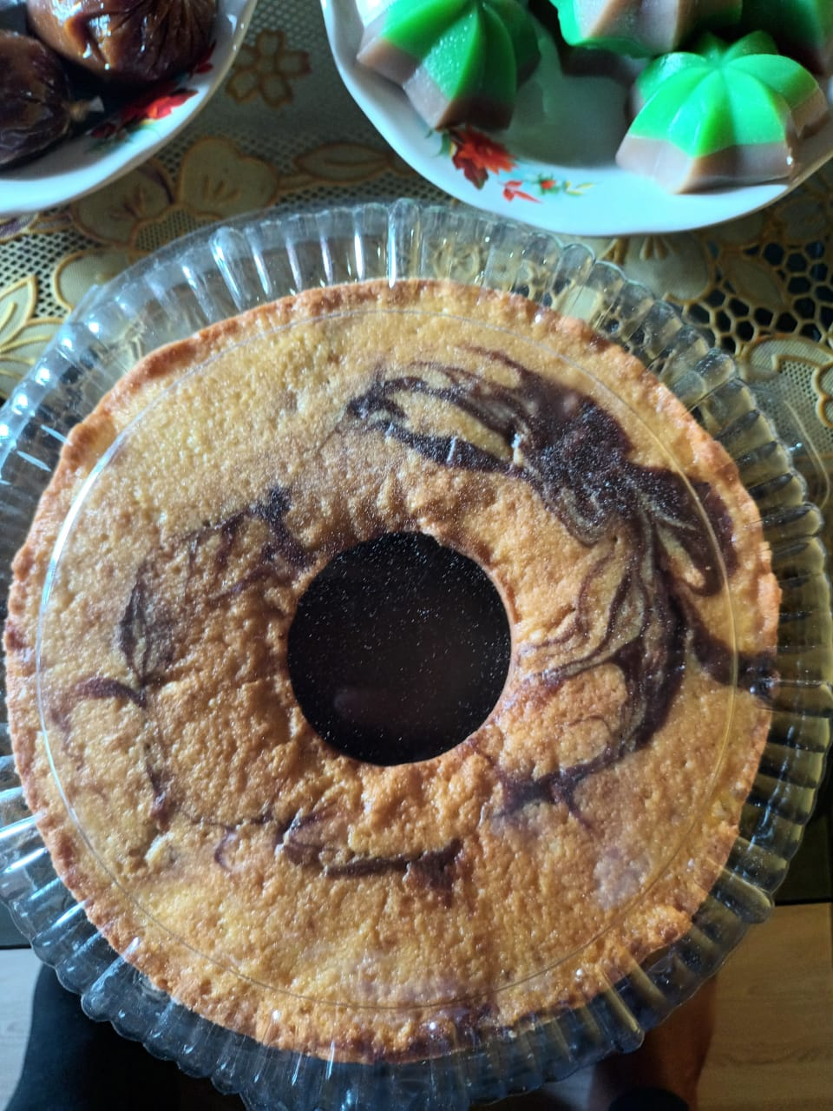
6 | Agar-agar | Agar-agar rumput laut adalah hidangan penutup berbentuk jelly yang terbuat dari campuran rumput laut dan bubuk agar-agar. Diolah menggunakan mesin. Rumput laut yang digunakan menambahkan rasa segar dan aroma laut yang khas, serta memberi warna hijau alami pada agar-agar. Teksturnya kenyal dan lembut, dengan rasa manis yang dapat disesuaikan sesuai selera. Selain enak, agar-agar ini juga kaya akan serat dan mineral dari rumput laut, | 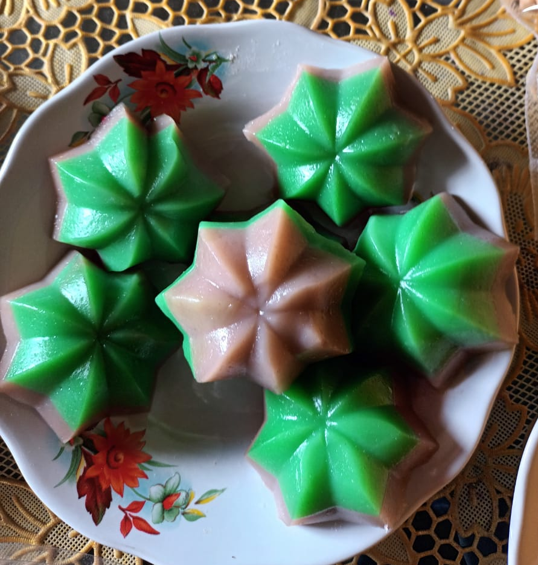
7 | Mie rumput laut | Mie yang dibuat dengan campuran rumput laut, memberikan warna hijau alami dan aroma laut yang khas. Teksturnya kenyal dan lembut, dengan rasa gurih yang ringan dari rumput laut. Mie ini kaya akan serat, mineral, dan nutrisi yang baik untuk kesehatan. Biasanya disajikan dalam hidangan sup, mie goreng, atau salad, menawarkan alternatif mie yang lebih sehat dan lezat. | 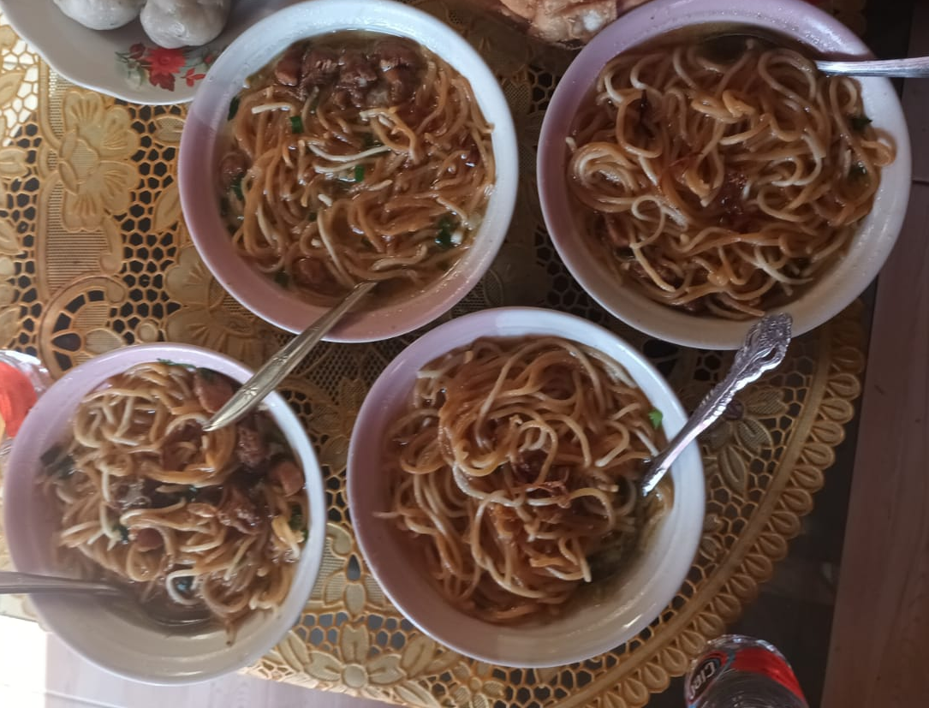

Adapun pemasaran online yang ditwarkan berupa website pemasaran, yang ditampilkan pada gambar berikut:
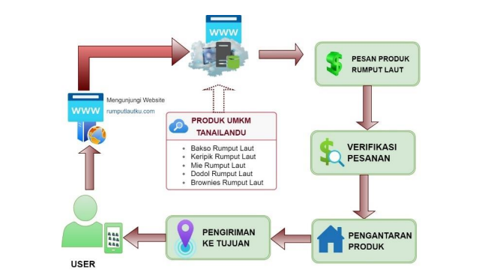
Gambar 6. Tampilan desain website pemasaran online produk rumput laut
Website penjulan online dirancang untuk menampilkan produk olahan makanan berbahan dasar rumput laut di desa tanailnadu. Setiap kelompok mitra diberikan hak akses untuk memasarkan produk olahan rumput laut dari sistem yang telah dikembangkan oleh tim pengabdian kepada masyarakat. Website ini menampilkan 2 (dua) hak akses, pertama yaitu kelompok mitra yang bekerja sama dengan pemerintah desa berlaku sebagai admin. Admin memiliki akses memasarkan produk, melayani pesanan pelanggan, dan mengirimkan pesanan kepada pelanggan. Sedangkan pelanggan belaku sebagai user memiliki akses memilih produk olahan rumput laut, membayar biaya tagihan sesuai pesanan, menerima pesanan olahan rumput laut, memberikan penilaian serta memiliki akses komunikasi dengan admin melalui via chat.
Langkah selanjutnya adalah evaluasi kegiatan. Evaluasi adalah suatu proses menemukan informasi terkait progres capaian terhadap kegiatan dalam mencapai tujuan (Arikunto, 2013). Hasil evaluasi pelatihan bidang produksi ditampilkan pada tabel 3 berikut:
Tabel 3. Hasil evaluasi pelatihan bidang produksi
No | Pernyataan | Tidak  Paham | Kurang  Paham | Paham | Jumlah
1 | Seberapa paham Anda tentang penggunaan teknologi dalam pengemasan produk olahan rumput laut | 0 | 0 | 20 | 20
2 | Apakah Anda mengetahui inovasi terbaru dalam pengemasan produk olahan rumput laut | 0 | 0 | 20 | 20
3 | Seberapa penting branding dalam pemasaran produk olahan rumput laut menurut Anda | 0 | 0 | 20 | 20
4 | Seberapa paham Anda tentang pentingnya pendampingan dalam penerapan teknologi pemasaran online | 0 | 0 | 20 | 20
5 | Seberapa efektif pendampingan yang Anda terima dalam meningkatkan penjualan online produk olahan rumput laut | 0 | 0 | 20 | 20
 | Total | 0 | 0 | 20 | 20
 | Persentase Tingat Pemahaman Mitra | 0% | 0% | 100%

Tabel 3 diatas menunjukan bahwa hasil evaluasi tingkat pemahaman mitra pengabdian terkait pelatihan bidang produksi berfokus pada penerapan teknologi dan inovasi pengemasan produk serta brending olahan rumput laut dan pendampingan kepada mitra dalam penerapan teknologi dan inovasi pemasaran penjualan online olahan rumput laut kepada mitra kategori paham mencapai 100%.
Evaluasi Kegiatan
Evaluasi kegiatan bertujuan untuk melihat sejauh mana suatu program pengabdian berhasil. Evaluasi yang dilakukan pada kegiatan ini berfokus pada evaluasi bidang sosial kemasyarakatan yang berfokus pada pendampingan diversifikasi produk bahan olahan rumput laut serta pelatihan cara pengemasan dan promosi hasil olahan rumput laut. Sedangkan pelatihan bidang produksi berfokus pada penerapan teknologi dan inovasi pengemasan produk serta brending olahan rumput laut dan pendampingan kepada mitra dalam penerapan teknologi dan inovasi pemasaran penjualan online olahan rumput laut. Evaluasi program merupakan kegiatan yang dilakukan secara sistematis dengan tujuan mengumpulkan informasi, menganalisis, dan memberikan penilaian berdasarkan kriteria yang telah ditentukan untuk membantu dalam pengambilan keputusan (Faizin & Kusumaningrum, 2023). Berdasarkan hasil evaluasi kegiatan yang terdapat pada tabel 2 dan tabel 3 disimpulkan bahwa ketercapaian pemahaman mitra terhadap pelaksanaan kegiatan mencapai 100%.
Keberlanjutan Program
Keberlanjutan program merupakan sebuah rencana kerja yang dibuat secara individual oleh para peserta pelatihan yang berisi tentang rencana implementasi kompetensi yang diperoleh selama mengikuti pelatihan yang menjadi tugas dan wewenangnya pada unit organisasi dimana peserta tersebut bekerja (Fitriani, 2021). Rencana keberlajutan program dari kegiatan ini adalah dengan akan dilakukan pemantauan Tingkat produksi olahan rumput laut tiap tiga bulan serta pendampingan pemasaran online, maintenance aplikasi dan turut serta membantu kelompok nelayan rumput laut dalam memasarkan produk olahannya.

KESIMPULAN
Dari kegiatan pengabdian ini dapat disimpulkan bahwa semua peserta mampu memahami berbagai pelatihan bidang sosial kemasyarakatan berfokus pada pendampingan diversifikasi produk bahan olahan rumput laut serta pelatihan cara pengemasan dan promosi hasil olahan rumput laut. Selain itu, pada pelatihan bidang produksi berfokus pada penerapan teknologi dan inovasi pengemasan produk serta brending olahan rumput laut dan pendampingan kepada mitra dalam penerapan teknologi dan inovasi pemasaran penjualan online olahan rumput laut. Hal ini dibuktikan dengan adanya 6 jenis olahan sebagai Upaya diversifikasi produk bahan dasar rumput laut diantaranya bakso rumput laut, keripik rumput laut, stik rumput laut, mie rumput laut, dodol rumput laut, brownies rumput laut dan agar-agar rumput laut.
UCAPAN TERIMA KASIH
Terima kasih kepada tim pengabdian USN Kolaka, tak lupa pula ucapan terima kasih kepada Direktorat Jenderal Pendidikan Tinggi Kementerian (DRTPM) yang telah memberikan hibah program pengabdian demi kelancaran kegiatan pengabdian.
PUSTAKA
Adiharyanto, B., & Zuhdi, S. (2015). Pengaruh Kemasan Produk dan Label Produk Terhadap Keputusan Pembelian. ResearchGate, September.
Arikunto, S. (2013). Prosedur Penelitian: Suatu Pendekatan Praktik (15th ed.). Rineka Cipta.
BPS. (2020). Produksi dan Nilai Produksi Perikanan Budidaya Menurut Kabupaten/Kota dan Komoditas Utama di Provinsi Sulawesi Tenggara. Badan Pusat Statistik Sultra. https://www.bps.go.id/
Dian Herdiana. (2018). Sosialisasi Kebijakan Publik: Pengertian dan Konsep Dasar. Stiacimahi.Ac.Id, 14(November), 13–25.
Faizin, A., & Kusumaningrum, H. (2023). Review Model-model Evaluasi Program Untuk Pendidikan dan Pelatihan Online. EduManajerial, 1(1), 42–54. https://doi.org/10.15408/em.v1i1.32245
Fitriani, N. (2021). SDM kesehatan yang terbiasa menyampaikan gagasan kepada audiens, memiliki keterbatasan dalam melakukan bicara dengan penuh keberanian, sistematis dan mampu mempengaruhi audiens. Untuk menjawab semua kondisi diatas, sebuah institusi pelatihan kesehatan men. Jurnal Ilmiah Sangkareang Mataram, 8(3), 18–23. file:///C:/Users/user/Downloads/412-Article Text-704-1-10-20211222.pdf
Hudi, L. (2017). Karakteristik Karagenan dari Berbagai Jenis Rumput Laut yang Diproses dengan Berbagai Bahan Ekstraksi. J.Rekapangan, 11(1), 36–42.
Irhandayaningsih, A. (2018). Penerapan Teknologi Produksi dan Perbaikan Kemasan Produk Guna Meningkatkan Nilai Produk Batik Tulis di Kampung Batik Kauman Pekalongan. Anuva, 2(2), 137. https://doi.org/10.14710/anuva.2.2.137-143
Kotler dan Keller. (2013). Manajemen Pemasaran (Edisi ke 1). Erlangga.
Nastain. (2017). Branding dan Eksistensi Produk. Chanel, 5(1), 14–26.
Roykhan, M. R., Mahfudz, Y., Efendi, B., & Nurhayati, E. C. (2022). Pengaruh Strategi Inovasi Dengan Dimensi Orientasi Kepemimpinan, Inovasi Proses, Inovasi Produk, Implementasi Inovasi Terhadap Kinerja Operasional UKM Sektor Makanan Dan Minuman Di Kabupaten Wonosobo. Jurnal Akuntansi, Manajemen, Dan Perbankan Syariah, 2(2), 18–27.
Saputu, M. S., Restele, L. O., & Sawaludin. (2020). Kajian Kearifan Lokal Masyarakat Pesisir dalam Pelestarian Hutan Mangrove Di Kecamatan Mawasangka. Jurnal Geografi Aplikasi Dan Teknologi (JAGAT), 4(2), 77–84.
Setiyorini, E. S., Noorachmat, B. P., & Syamsun, M. (2018). Strategi Pemasaran Produk Olahan Hasil Perikanan pada UMKM Cindy Group. MANAJEMEN IKM: Jurnal Manajemen Pengembangan Industri Kecil Menengah, 13(1), 19–28. https://doi.org/10.29244/mikm.13.1.19-28
Sudarman, L. (2023). Pengaruh Diversivikasi Produk, Perputaran Modal Kerja Dan Ukuran Perusahaan Terhadap Profitabilitas. Jurnal Maneksi, 12(1), 1–7.
Sudarman, L., Alam, H. S., Ode, W., Budiaty, S., & Yolandari, S. (2022). Sosialisasi Submission Jurnal Penelitian pada E-journal Politeknik Baubau. Abdimas Mahakam, 6(02), 119–125.
Syarifuddin, A., Laban, S., Arsyad, M., Abdullah, N., Bilang, M., & Tahir, M. M. (2018). Diversifikasi Usaha Olahan Rumput Laut Melalui Pembuatan Ekado. Jurnal Dinamika Pengabdian, 4(1), 1–10. https://journal.unhas.ac.id/index.php/jdp/article/view/5276%0Ahttps://journal.unhas.ac.id/index.php/jdp/article/download/5276/2846
Tjipjono, F. (2007). Pemasaran Jasa. Bayu Media.

